Colegio Emilia Riquelme.
Taller de Tecnología e informática.
Grado: SEGUNDO.

Nuestra clase en el horario normal son los MARTES de 10:30 a 11:30 am.

Gracias por su apoyo y envió puntual.
Un saludo enorme y Dios los guarde.

Correo: pbustamante@campus.com.co (por favor en el asunto del correo escribir nombre apellido y grado. Gracias)

Fecha 12 de mayo 2020

Esta clase será virtual por zoom a las 10:30 am. Más adelante les comparto el enlace con la profe.

Saludo: Demos gracias a Dios.
Tema: Las profesiones.

Recuerda: (copiar en el cuaderno)
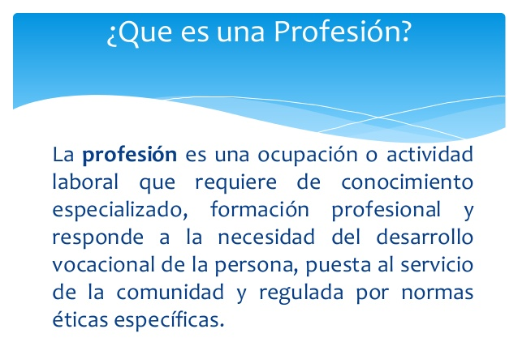

Para finalizar:
Actividad
- Después de la explicación sobre las profesiones, de manera muy creativa y con implementos o ropa que tienes en casa vístete representando la profesión de tu agrado. (si no puedes realizar la foto dibuja la profesión en el cuaderno, explicando que profesión es)
- Tomate una foto y escribe que profesión representases y envía la evidencia al correo con nombre apellido, grado de la estudiante. Gracias por tu apoyo. Abrazos

